Период с 11.05.2020 по 15.05.2020

1.Рассмотреть с детьми:

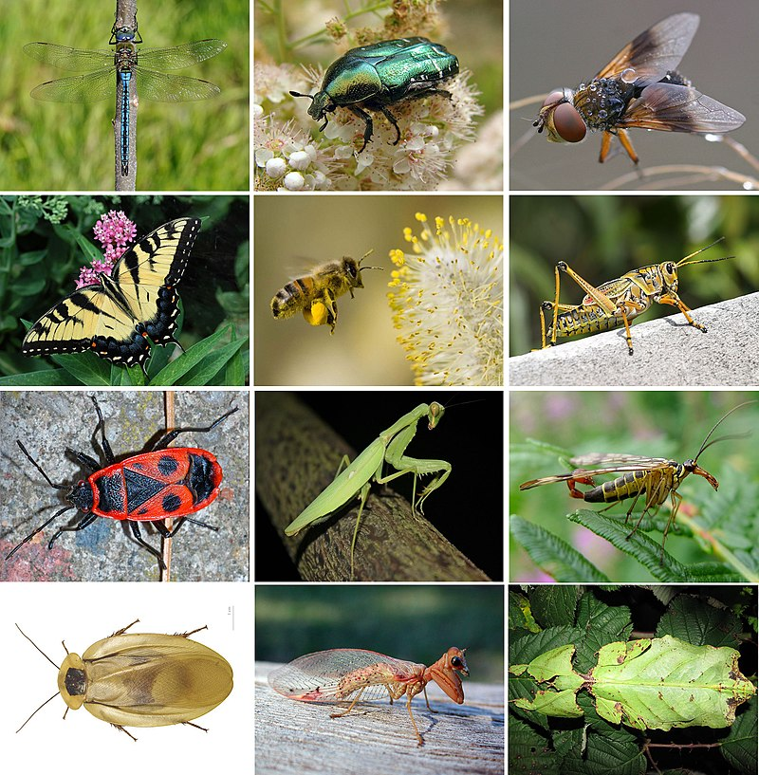

2. Прочитать ребенку:

Царь Бача и муравьи:

В великой стране жил великий царь Бача. Однажды, желая развлечься, он отправился на обширную равнину и устроил там великое празднество. На празднестве было несколько тысяч гостей, и во время пиршества часть риса с их губ падала на землю.
Когда угощение было съедено, гости ушли. А рис, упавший на землю, подобрали муравьи. Они унесли его и зарыли в землю.
Вскоре в эту страну пришел великий царь из другой страны. Он задумал пойти войной против царя, устроившего великое празднество.
Войско сделало остановку на том самом месте, где происходил пир. Место это было совсем пустынным — ни дерева, ни воды,- и все войско голодало.
Увидев, что воинам нечего есть, муравьи достали из земли вареный рис и накормили им всю армию.
Тогда предводитель войска спросил муравьев:
— О, муравьи, откуда у вас этот вареный рис? Муравьи отвечали:
— О, великий царь, в этой стране живот другой великий царь — Бача. Недавно царь Бача приходил на это место и пировал тут. Когда рис был съеден, гости ушли, а крохи, упавшие с их губ, мы собрали и спрятали для себя.
Предводитель войска пришел в изумление:
— Как видно, у этого царя великое войско и великая страна. Лучше нам не воевать против него. Я чувствую, что мы не сможем победить его.
И с этими словами он повернул свое войско обратно.

3. «Третий лишний»:- жук, бабочка, птенец ( кто лишний и объяснить почему) и т.д.
4. Составьте рассказ с ребенком:
Майский Жук.

